การลดขยะ ด้วยแนวคิด 3R

3R เป็นแนวคิดและแนวทางในการปฏิบัติเพื่อการใช้ทรัพยากรที่มีอยู่อย่างคุ้มค่า สามารถช่วยลดปริมาณขยะให้น้อยลง ด้วยการลดการใช้ การนำกลับมาใช้ซ้ำ และการนำขยะกลับมาใช้ใหม่ (Reduce Reuse and Recycle: 3Rs) โดยเริ่มต้นที่การใช้ให้น้อยลง ลดการใช้วัสดุ ผลิตภัณฑ์ ที่ก่อให้เกิดขยะเพื่อลดปริมาณขยะที่เกิดขึ้น (Reduce) การนำวัสดุ ผลิตภัณฑ์ที่ยังสามารถใช้งานได้ กลับมาใช้ซ้ำ (Reuse) และการนำวัสดุ ผลิตภัณฑ์ที่ใช้งานแล้วมาแปรรูป เพื่อนำกลับมาใช้ประโยชน์ใหม่ หรือ รีไซเคิล (Recycle)
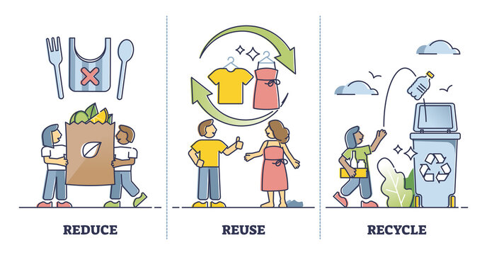
Reduce

ลดการใช้ (คิดก่อนใช้)

ลดระดับการใช้ปัจจุบัน ควบคุมปริมาณการใช้ให้อยู่ในสัดส่วนที่พอเหมาะ โดยลดการใช้ การบริโภคทรัพยากรที่ไม่จำเป็นลง เพราะการลดการบริโภคของเรา จะช่วยให้เราลดปริมาณขยะที่สร้างขึ้นได้ ในขั้นตอนนี้เริ่มต้นโดยการสำรวจว่าเราจะลดการบริโภคที่ไม่จำเป็นตรงไหนได้บ้าง

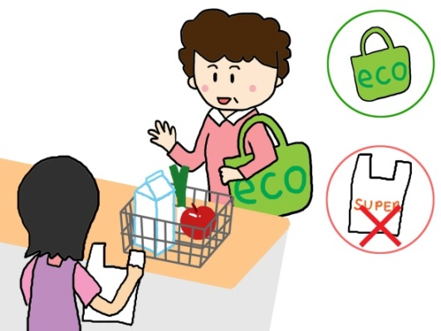

ลดการสร้างขยะในที่ทำงาน
- แก้ไขบนหน้าจอไม่ใช่บนกระดาษ เพื่อลดการใช้กระดาษ
- ใช้อีเมลเพื่อลดการใช้กระดาษ
- คิดก่อนพิมพ์หรือถ่ายสำเนา พิมพ์และทำสำเนาให้น้อยที่สุด
- ส่งและจัดเก็บเอกสาร เช่น เอกสารที่จำเป็นและข้อเสนอทางธุรกิจทางอิเล็กทรอนิกส์แทนที่จะเป็นกระดาษ
- เมื่อต้องพิมพ์หรือทำสำเนาให้ทำสองด้าน
- หมุนเวียนเอกสารแทนการทำสำเนาเฉพาะสำหรับทุกคน
- เปลี่ยนระยะขอบบนเอกสาร Word ระยะขอบเริ่มต้นของเอกสารที่พิมพ์คือ 1.25 นิ้วทุกด้าน เพียงเปลี่ยนระยะขอบเป็น 0.75 นิ้วจะช่วยลดปริมาณกระดาษที่ใช้ลงเกือบ 5 เปอร์เซ็นต์

ลดการสร้างขยะในชีวิตประจำวัน
- ใช้ถุงผ้า ตระกร้า เพื่อลดการใช้ถุงพลาสติก
- ใช้ผ้าเช็ดหน้าแทนการใช้กระดาษทิชชู่
- ใช้ปิ่นโต หรือกล่องข้าวใส่อาหาร แทนการใส่กล่องโฟม
- ปฏิเสธการรับถุงพลาสติก เมื่อซื้อของชิ้นเล็กหรือน้อยชิ้น
- เลือกซื้อบรรจุภัณฑ์ที่เป็นมิตรกับสิ่งแวดล้อม เลือกทานอาหารที่ร้านแทนการใส่กล่องกลับ
- หลีกเลี่ยงใช้วัสดุสิ้นเปลืองแบบใช้ครั้งเดียวทิ้ง

Reuse

นำกลับมาใช้ซ้ำ (ใช้แล้วใช้อีก)

การใช้ซ้ำ เป็นการใช้ทรัพยากรให้คุ้มค่าที่สุด โดยการนำสิ่งของเครื่องใช้มาใช้ซ้ำ ซึ่งบางอย่างอาจใช้ซ้ำได้หลาย ๆ ครั้ง เช่น ใช้บรรจุภัณฑ์ซ้ำหลายครั้งก่อนทิ้ง ใช้ภาชนะที่สามารถใช้ซ้ำได้ เลือกซื้อสินค้าที่สามารถใช้ซ้ำได้ ซึ่งนอกจากช่วยลดการเกิดขยะแล้ว ยังช่วยลดปริมาณการตัดต้นไม้ได้เป็นจำนวนมาก

- เลือกใช้ถ่านไฟฉายแบบชาร์ตได้
- ดัดแปลงของเหลือใช้เพื่อใช้ประโยชน์
- เสื้อผ้าเก่านำไปบริจาค หรือถูพื้น
- ซ่อมแซมอุปกรณ์ต่างๆ ไม่ทิ้งเป็นขยะ
- การใช้กระดาษ 2 หน้า
- การนำกระดาษรายงานที่เขียนแล้ว 1 หน้า มาใช้ในหน้าที่เหลือหรืออาจนำมาทำเป็นกระดาษโน๊ต

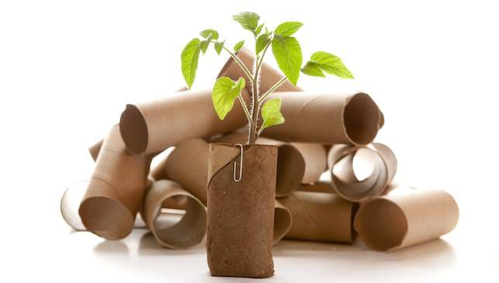

Recycle

นำกลับมาใช้ใหม่

รีไซเคิล (Recycle) คือ การปฏิบัติเพื่อนำวัสดุที่ใช้แล้วเหล่านั้นกลับมาใช้ใหม่ เป็นการส่งคืนวัสดุกลับสู่กระบวนการผลิตผ่านวงจรของการมีส่วนร่วมในชีวิตประจำวันของสังคม แทนที่จะทิ้งวัสดุเหล่านั้นไปยังถังขยะ และมีจุดจบที่หลุมฝังกลบ

หากเราทุกคน สามารถทำได้ครบทั้ง 3Rs
ก็จะสามารถลดปริมาณขยะที่เกิดขึ้นได้ในทุกๆ วัน ลดการสร้างมลพิษเเก่โลก และยังนำกลับมาใช้ประโยชน์ได้อย่างคุ้มค่า แทนที่จะถูกทิ้งแล้วนำไปกำจัด และนอกจากช่วยลดปริมาณขยะลงได้แล้ว ยังช่วยลดปริมาณการใช้ทรัพยากร ใช้ทรัพยากรอย่างคุมค่า ช่วยอนุรักษ์สิ่งแวดล้อมได้ด้วย

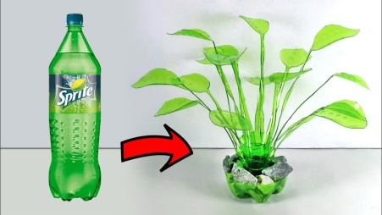

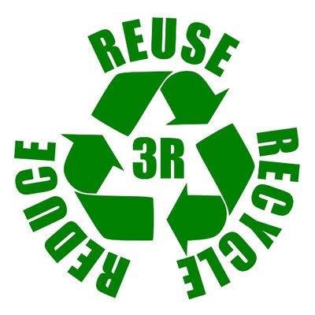

องค์การบริหารส่วนตำบลบางมะพร้าว
อำเภอหลังสวน จังหวัดชุมพร

